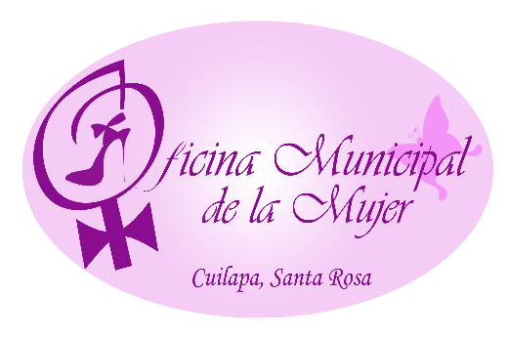

MUNICIPALIDAD DE CUILAPA, STA. ROSA
OFICINA MUNICIPAL DE LA MUJER
INFORME CUATRIMESTRAL

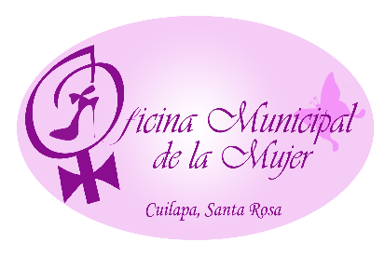
INFORME DE ACTIVIDADES DEL SEGUNDO CUATRIMESTRE (MAYO-AGOSTO) DE 2016
OFICINA MUNICIPAL DE LA MUJER, CUILAPA, STA. ROSA.

OBJETIVO | ACTIVIDAD | RESULTADO LOGRADO EN EL PRIMER CUATRIMESTRE
La oficina municipal de la mujer es la encargada y responsable de la atención específica de las mujeres del municipio y fomento de su liderazgo comunitario, participación económica, social y política. | Establecimiento de personal de la oficina para mejorar el servicio hacia las personas. | Se cuenta con el personal contratado que labora en la OMM.
 | Transformaciones del espacio físico de Oficina Municipal de la Mujer y mejora de condiciones del mobiliario. | La oficina municipal de la mujer cuenta con un local adecuado y mantiene un ambiente agradable.
 | Atender a las mujeres del municipio en horarios adecuados. | La oficina municipal de la mujer tiene un horario de atención al público adecuado, para atender las demandas de la población.
Promover la organización social y participación comunitaria de las mujeres en los consejos comunitarios de desarrollo. | Implementación de programas de capacitación para las mujeres y que puedan participar en los sistemas de consejos de desarrollo para la participación ciudadana y gestión de los proyectos.  Fomentar y promover la organización social y la participación comunitaria y municipal de las mujeres, apoyando activamente en la reorganización de los COCODE con equidad de género.  Reunión con grupos de mujeres, interesados en formar una asocian legal en el municipio. | Reorganización de COCODE con la incorporación de mujeres en los mismos.  Las mujeres del municipio se encuentran empoderadas trabajando en beneficio de sus comunidades.  .
Organizar cursos de capacitación y formación para las mujeres del municipio, para fortalecer sus habilidades, capacidades y destrezas. | Talleres de capacitación sobre Derechos de la mujer, productividad emprendimiento, género, productividad.  Capacitaciones técnicas sobre la decoración de sandalias bordadas, tejidas, bisutería, con grupos de mujeres de centros educativos. | La ejecución de los talleres de capacitación se tiene participación de las mujeres de diferentes comunidades del municipio, dotándoles de herramientas y estrategias necesarias para su desarrollo integral.  Madres de familia participan activamente en el proceso de enseñanza.
Informar y difundir el quehacer de la Oficina Municipal de la Mujer a través de los medios de comunicación, con el objeto de visibilizar las acciones que la oficina realiza en el municipio. | Coordinación con los encargados de Relaciones Públicas de la municipalidad creando las redes sociales y dar a conocer las acciones que se realizan en beneficio de la mujer.  Gestión con el encargado del canal de la localidad para tener espacio en los programas y dar a conocer a la población los proyectos a ejecutar. | El municipio de Cuilapa, Sta. Rosa se encuentra informado del que hacer de la Oficina Municipal de la Mujer y participa en los proyectos constantemente.
Brindar información, asesoría y orientación a las mujeres del municipio, especialmente sobre sus derechos, así como el proceso de organización y formalización de los grupos de mujeres, acompañándolas en la obtención de su personería jurídica. | Reuniones con los presidentes de COCODE para darle orientaciones sobre los derechos de las personas y que ellos puedan ser multiplicadores de la información.  Visitas a las comunidades con grupos de mujeres para darles a conocer sus derechos y la importancia del respeto a los mismos | La oficina municipal de la mujer en coordinación con instituciones públicas y el apoyo directo del alcalde municipal mantiene informadas a las mujeres y el municipio entero de las acciones a realizar en favor a sus derechos
Coordinar con las instituciones de gobierno y organizaciones no gubernamentales acciones encaminadas a favor de las mujeres del municipio. | Contribuir a la sensibilización como integrantes de COMUDE, a los demás sobre la importancia de las propuestas de proyectos de las mujeres. | Incremento de proyectos para las mujeres que contribuyan al desarrollo integral de la población.
 | Participación activa y constante en las reuniones de CODEMUJER, COMUJER, COMUSAN, para llegar a acuerdos en beneficio de la población específicamente de las mujeres del municipio.  Conformación de la Red Departamental de Paternidad y maternidad Responsable. | La oficina ejecuta acciones, proyectos encaminados al empoderamiento y desarrollo del municipio.
Mantener y actualizar de forma permanente el centro de documentación que contenga material informativo de capacitación, investigación así como leyes generales que se refieren a los derechos humanos de las mujeres, participación ciudadana y auditoria social. | Recolección de materiales, documentos, investigaciones leyes y publicación que se refieran a los derechos humanos de las mujeres, producidos por las organizaciones de mujeres, organizaciones sociales, organismos internacionales e instancias del Estado. | La oficina municipal de la mujer cuneta con un centro de documentación permanente el cual está a disposición de las mujeres del municipio para que se instruyan sobre documentos, normas legales establecidas y así actuar de manera adecuada ante cualquier situación.

PRESUPUESTO Y GASTOS EFECTUADOS: Se anexa al informe cuatrimestral de la Oficina Municipal de la Mujer de la Municipalidad de Cuilapa, Sta. Rosa; la Ficha técnica de Seguimiento Especial del Gasto, Presupuesto por Género; en donde se detalla la estructura programática asociada a la oficina y la ejecución financiera de la misma, en donde se plasma lo que se ha ejecutado de presupuesto, para poder lograr cada objetivo propuesto, dar atención y servicio de calidad a la población, específicamente a la mujer del municipio.

